Договор N ПРОЕКТ
на выполнение работ

г. Томск «_____» ___________2026

Главное управление Министерства Российской Федерации по делам гражданской обороны, чрезвычайным ситуациям и ликвидации последствий стихийных бедствий по Томской области, от имени Российской Федерации, именуемое «Заказчик», в лице начальника Андреева Андрея Анатольевича, действующего Положения и _______________ именуемый «Подрядчик», в лице ______________, действующего на основании __________, на основании п.4 ч.1 ст. 93 Федерального закона от 5 апреля 2013 г. N 44-ФЗ «О контрактной системе в сфере закупок товаров, работ, услуг для обеспечения государственных и муниципальных нужд» (далее Закон № 44.) заключили договор о нижеследующем.

1. Предмет Договора
1.1. Подрядчик обязуется выполнить работы по индивидуальному пошиву форменной одежды (костюм летний МЧС) для сотрудников Заказчика (далее - работы), наименование и количество которых указаны в задании и передать их Заказчику по адресу: г. Томск, ул. Ракетная, 15А, а Заказчик обязуется принять и оплатить результат работы в порядке и на условиях, предусмотренных Договором.
1.2. Место поставки: Томская область, г. Томск, ул. Ракетная 15А.

2. Условия и сроки выполнения работ
2.1. Работы выполняются в соответствии с требованиями задания (приложение № 1 к договору)
2.2. Сроки выполнения работ: с момента заключения договора в течении 45 (сорока пяти) рабочих дней.
3. Цена Договора и порядок расчетов
3.1. Цена договора составляет _________________.
3.2. Цена договора является твердой, определяется на весь срок исполнения договора за исключением случаев, установленных Законом № 44-ФЗ и договором, включает компенсацию издержек Подрядчика, причитающееся ему вознаграждение и все иные расходы, связанные с исполнением обязательств по договору.
Цена договора может быть снижена по соглашению сторон без изменения, предусмотренного договором наименования, качества работ и иных условий договора.
3.3. Источник финансирования договора - федеральный бюджет на 2026 год.
3.4. Оплата по договору осуществляется за счет средств федерального бюджета перечислением денежных средств на расчетный счет Подрядчика в течение 10 (десяти) рабочих дней с даты подписания Заказчиком акта приемки выполненных работ по форме ОКУД 0510452, на основании представленных Подрядчиком счета на оплату, акта выполненных работ, счет-фактуры (при наличии).
3.5. В случае изменения расчетного счета Подрядчик обязан в трехдневный срок с момента изменения расчетного счета в письменной форме сообщить об этом Заказчику, указав его новые реквизиты. В противном случае все риски, связанные с перечислением Заказчиком денежных средств на указанный в договоре счет Подрядчика, несет Подрядчик.

4.Права и обязанности сторон
4.1. Подрядчик обязан:
4.1.1. выполнить работы надлежащего качества в соответствии с требованиями задания, приказа МЧС России от 4 апреля 2022 г. N 311 «Об утверждении Порядка индивидуального пошива форменной одежды сотрудников федеральной противопожарной службы Государственной противопожарной службы»;
4.1.2. предоставить Заказчику заявление о допуске на территорию Заказчика со списком лиц, которые будут осуществлять примерки и список транспорта (с указанием марки, модели и государственного регистрационного номера);
4.1.3. осуществлять контроль качества работ;
4.1.4. гарантировать качество выполненных работ по договору;
4.1.5. своевременно предоставлять информацию о ходе исполнения обязательств, и сложностях, возникающих при исполнении договора;
4.1.6. предоставить Заказчику результат выполнения работ к установленному сроку.
4.2. Подрядчик вправе:
4.2.1. самостоятельно определять способы выполнения работ по договору.
4.3. Заказчик обязан:
4.3.1. принять выполненные работы в соответствии с условиями договора;
4.3.2 обеспечить Подрядчику свободный доступ для примерок.
4.4. Заказчик вправе:
4.4.1. проверять ход и качество выполняемых Подрядчиком работ, не вмешиваясь в его хозяйственную деятельность;
4.4.2. принять решение об одностороннем отказе от исполнения договора по основаниям, предусмотренным ГК РФ для одностороннего отказа от исполнения договора выполнения работ;
4.4.3. провести экспертизу результата работ с привлечением экспертов, экспертных организаций.

5. Порядок и сроки приемки выполненных работ
5.1. Приемка результатов выполненной работы осуществляется в порядке и в сроки, которые установлены договором, и оформляется актом приемки выполненных работ по форме ОКУД 0510452, который подписывается Заказчиком (в случае создания приемочной комиссии подписывается всеми членами приемочной комиссии и утверждается заказчиком), либо подрядчику в те же сроки заказчиком направляется в письменной форме мотивированный отказ от подписания такого документа.
В случае привлечения Заказчиком для проведения указанной экспертизы экспертов, экспертных организаций при принятии решения о приемке или об отказе в приемке результатов заказчик, приемочная комиссия должны учитывать отраженные в заключении по результатам указанной экспертизы предложения экспертов, экспертных организаций, привлеченных для ее проведения.
5.2. Заказчик осуществляет приемку выполненных работ на соответствие их количества, объема, качества, требованиям, установленным договором в семидневный срок с момента представления подрядчиком Заказчику результатов выполненных работ.
Приемка результатов работ, оформляется актом сдачи-приёмки работ (приложение №2 к договору), который подписывается Заказчиком, либо Подрядчику в письменной форме направляется мотивированный отказ от подписания акта.
5.3. В случае расхождения по количеству, объему и (или) по качеству между указанными в акте сдачи-приёмки выполненных работ, и фактически выполненными работами, Заказчик фиксирует недостатки в акте и мотивированный отказ от подписания акта.
Акт является основанием для предъявления Заказчиком претензии Подрядчику.
5.4. По решению Заказчика может проводиться контроль качества (экспертиза) выполненных работ в независимой экспертной организации.
5.5. Подрядчик обязуется своими силами и за счет собственных средств устранить явные и скрытые недостатки выполненных работ в срок не более 10 (десяти) рабочих дней с момента предъявления Заказчиком претензии Подрядчику.
5.6. Заказчик вправе не отказывать в приемке результатов выполненных работ в случае выявления несоответствия этих результатов условиям договора, если выявленное несоответствие не препятствует приемке этих результатов работ и устранено подрядчиком. Выявленные недостатки устраняются Подрядчиком за его счет.

6. Ответственность Сторон
6.1. За неисполнение или ненадлежащее исполнение договора стороны несут ответственность в соответствии с законодательством Российской Федерации и условиями договора.
6.2. В случае просрочки со стороны Подрядчика исполнения договора на срок более чем 10 рабочих дней, Заказчик имеет право обратиться к Подрядчику с предложением о расторжении договора, уплате штрафных санкций, а при несогласии Подрядчика - обратиться в суд с соответствующим иском.
6.3. В случае расторжения договора в связи с односторонним отказом стороны от исполнения договора другая сторона вправе потребовать возмещения только фактически понесенного ущерба, непосредственно обусловленного обстоятельствами, являющимися основанием для принятия решения об одностороннем отказе от исполнения Договора.

7. Порядок изменения и расторжения договора
7.1. Заказчик по согласованию с Подрядчиком вправе изменить цену договора в следующих случаях:
1) цена снижается без изменения, предусмотренного договором объема работ и иных условий исполнения договора;
2) если по предложению Заказчика при исполнении договора увеличивается предусмотренный договором объем выполняемых работ, не более чем на десять процентов или уменьшается предусмотренный договором объем выполняемых работ, не более чем на десять процентов. При этом по соглашению сторон допускается изменение цены договора пропорционально дополнительному объему работ исходя из установленной в договоре цены единицы работ, но не более чем на десять процентов цены договора. При уменьшении предусмотренного договором объема работ стороны договора обязаны уменьшить цену договора исходя из цены единицы работы;
7.2. При исполнении договора не допускается перемена Подрядчика, за исключением случая, когда новый Подрядчик является правопреемником Подрядчика, с которым заключен договор, вследствие реорганизации юридического лица в форме преобразования, слияния или присоединения. При перемене Подрядчика его права и обязанности переходят к новому Подрядчику в том же объёме и на тех же условиях.
7.3. При исполнении договора по согласованию сторон допускается выполнение работ, качество, технические и функциональные характеристики (потребительские свойства) которых улучшены по сравнению с указанными в договоре.
7.4. Расторжение договора допускается по соглашению сторон, по решению суда и в одностороннем порядке по основаниям, предусмотренным Гражданским кодексом Российской Федерации.
7.5. Изменения договора оформляются путем подписания соглашений к договору.

8. Рассмотрение и разрешение споров
8.1. Все споры и разногласия, которые могут возникнуть из договора между сторонами, будут разрешаться путем переговоров, в том числе в претензионном порядке.
8.2. Претензия оформляется в письменной форме. В претензии перечисляются допущенные при исполнении Договора нарушения со ссылкой на соответствующие положения Договора или его приложений, отражаются стоимостная оценка ответственности (неустойки), а также действия, которые должны быть произведены стороной для устранения нарушений.
8.3. Срок рассмотрения претензии не может превышать 10 рабочих дней. Переписка сторон может осуществляться в виде писем, в том числе в виде электронного сообщения - с последующим предоставлением оригинала документа.
8.4. При не урегулировании сторонами спора в досудебном порядке, спор разрешается в судебном порядке в Арбитражном суде Томской области.

9. Срок действия и порядок расторжения договора
9.1. Договор вступает в силу и становится обязательным для сторон с момента подписания его обеими сторонами до исполнения сторонами обязательств в полном объеме.
9.2. Расторжение договора допускается по соглашению сторон, по решению суда или в связи с односторонним отказом стороны от исполнения договора в соответствии с гражданским законодательством Российской Федерации в порядке, предусмотренном частями 9 — 23, 25 статьи 95 Закона N 44.

10. Прочие положения
10.1. Во всем, что не предусмотрено договором, стороны руководствуются законодательством Российской Федерации.
10.2. В случае изменения у какой-либо из сторон местонахождения, названия, а также в случае реорганизации она обязана в течение десяти дней письменно известить об этом другую сторону.
10.3. Внесение изменений и дополнений, не противоречащих законодательству Российской Федерации, в условия договора осуществляется путем заключения сторонами соглашений к договору.
10.4. При исполнении договора не допускается перемена Подрядчика, за исключением случая, если новый поставщик является правопреемником Подрядчика вследствие реорганизации юридического лица в форме преобразования, слияния или присоединения.
Передача прав и обязанностей по договору правопреемнику Подрядчика осуществляется путем заключения соответствующего дополнительного соглашения к договору.
10.5. Стороны обязуются обеспечить конфиденциальность сведений, относящихся к предмету договора, и ставших им известными в ходе исполнения договора.

11. Перечень приложений к договору
11.1. Приложение № 1 Задание,
11.2. Приложение № 2. Акт сдачи-приемки выполненных работ

12. Адреса и банковские реквизиты Сторон
«ЗАКАЗЧИК»  Главное управление МЧС России по Томской области  634057, г. Томск, пр. Мира,26  ИНН 7017106784, КПП 701701001  УФК по Томской области (Главное управление МЧС России по Томской области  л/с 03651784150)  ОКЦ №1 СибГУ Банка России//УФК по Новосибирской области, г. Новосибирск  Казначейский счет 03211643000000015105  Единый казначейский счет 40102810445370000043  БИК 015004950  ОКТМО: 69701000  ОГРН 1047000286739  Тел (3822) 60-08-96  e-mail: zakupki@70.mchs.gov.ru | «ПОСТАВЩИК»
______________________/А.А. Андреев/ | _____________________/ _________./

Приложение №1
к договору
от __________ 20__ г. N ______
Задание
на выполнение работ по индивидуальному пошиву костюма летнего МЧС

№  п/п | Наименование  выполняемых работ | Наименование изделий | Ед. изм | Количество товара | Цена за единицу товара, (руб.) | Общая стоимость по позиции (руб.)
1 | 2 | 3 | 5 | 6 | 7 | 8
1 | Индивидуальный пошив | Костюм летний МЧС | к-кт | 1

Костюм летний МЧС
Внешний вид костюма сотрудников МЧС России летнего (куртка, брюки), предназначенного для экипировки сотрудников МЧС России при привлечении их для ликвидации последствий стихийных бедствий, участия в учениях, нахождении на дежурствах и выполнении других задач, не требующих специальных защитных свойств одежды должен соответствовать описанию, утвержденному пунктом 12 раздела I приказа МЧС России от 04.04.2022 № 312 «Об утверждении Описания форменной одежды и знаков различия по специальным званиям сотрудников федеральной противопожарной службы Государственной противопожарной службы».

Размерно-ростовочные данные: определяются в процессе примерки.

Примерный внешний вид изделия представлен на рисунках 1-2, внешний вид шевронов МЧС России и надписей на изделии – в соответствии с таблицей 1.

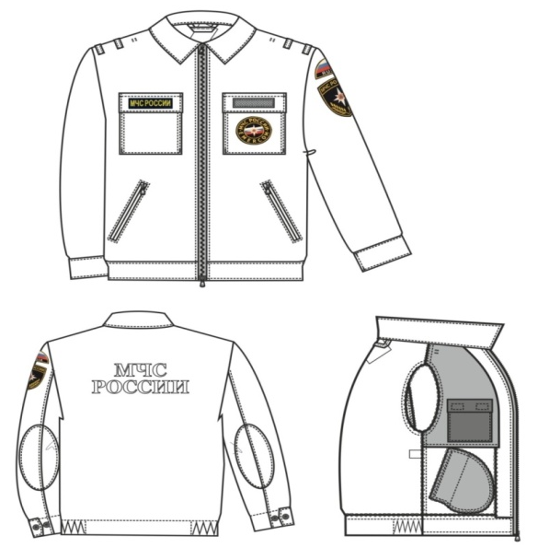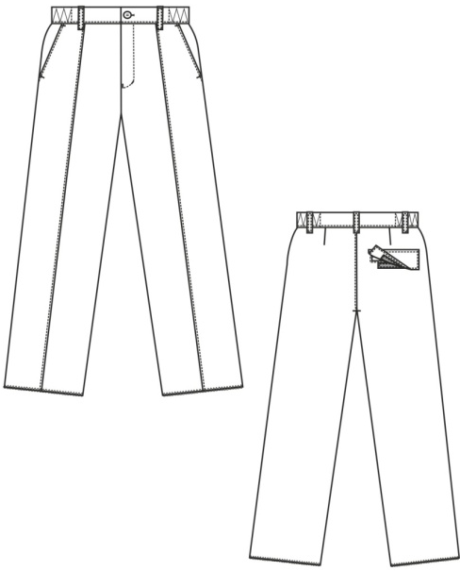

Рисунок 1

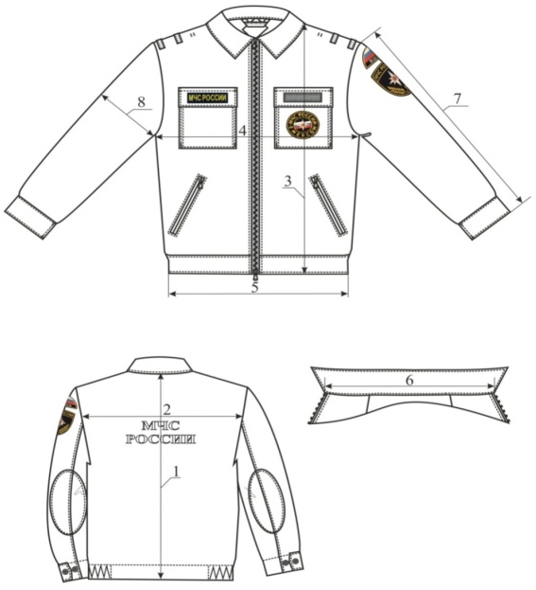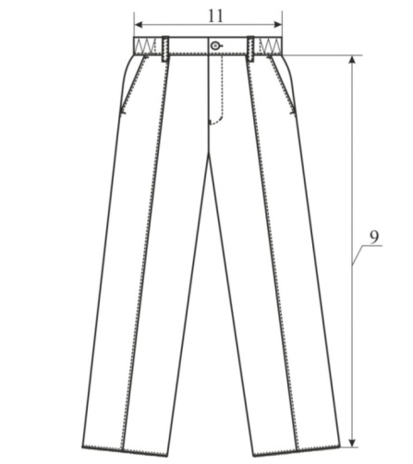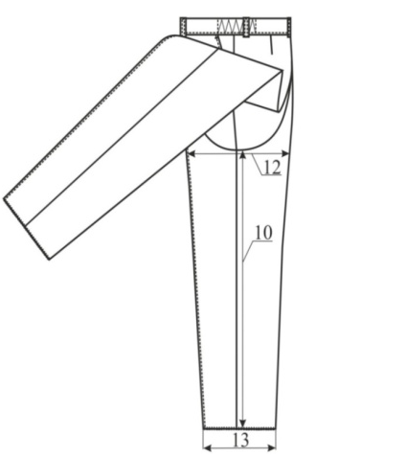

Рисунок 2
Таблица 1
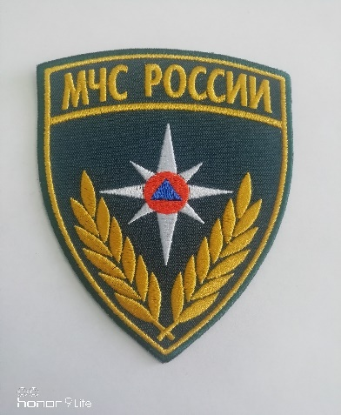  Нарукавный знак МЧС России | Нарукавный знак принадлежности к МЧС России выполнен в виде фигурного щита (высота 110 мм, ширина 85 мм) с окантовкой желтого цвета. Поле щита - в цвет основной ткани (19-4324 ТРХ). В центре щита изображена Малая эмблема МЧС России, обрамленная снизу оливковыми ветвями желтого цвета. В верхней части щита в один ряд буквами желтого цвета нанесена надпись: «МЧС РОССИИ»
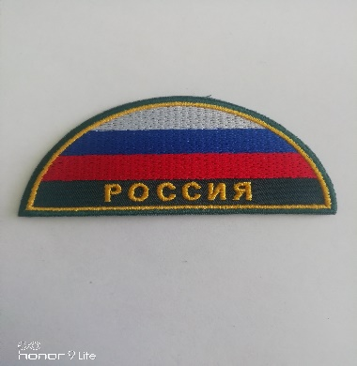  Нарукавный знак в виде полукруга, символизирующего Государственный флаг РФ | Нарукавный знак в виде полукруга, символизирующего Государственный флаг Российской Федерации выполнен в виде цветных полосок, расположенных сверху – вниз: белый, синий, красный, синего цвета. Ширина полоски (цвета) 9 мм. В основании полукруга, на полосе в цвет основной ткани (19-4324 ТРХ) в один ряд буквами желтого цвета нанесена надпись «РОССИЯ», (высота полукруга 40 мм, ширина 85 мм.)
  Нагрудный знак круглой формы | Нагрудный знак представляет собой щит круглой формы диаметром 80 мм. Поле щита - в цвет основной ткани (19-4324 ТРХ). В центре нагрудного знака в меньшем круге (диаметр 50 мм) расположена малая эмблема МЧС России на преломленном Государственном флаге Российской Федерации. По внешней стороне круга в один ряд буквами желтого цвета нанесена надпись: в верхней части – «МЧС РОССИИ», в нижней части – «EMERCOM». Оба круга имеют окантовку желтого цвета.
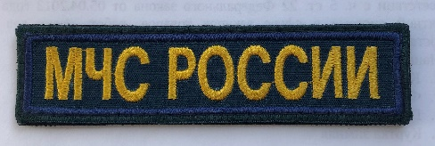  Нагрудный знак «МЧС России» | На клапан правого нагрудного кармана настрочен вышитый нагрудный знак «МЧС России»

Приложение №2
к договору
от __________ 20__ г. N ______

Акт сдачи-приемки выполненных работ
г. Томск «___» __________ 20__ г

Главное управление МЧС России по Томской области, от имени Российской Федерации, именуемое «Заказчик», в лице ____________, действующего на основании __________ и _________________ в лице ____________, именуемое «Подрядчик», действующий на основании _______________, именуемые в дальнейшем «Стороны», составили настоящий акт сдачи-приемки выполненных работ о нижеследующем:
1. В соответствии с договором от «___» __________ 20__ г. № _______________
Подрядчик выполнил обязательства по _____________________________, в том числе:

Наименование работ | Объём(v) | цены единицы работы  (руб.) | Сумма (руб.)
ИТОГО:

2. Выполнение работ в части соответствия качества, объема, требованиям, установленным договором _____________________________________________________________________________.
(указать: соответствует или не соответствует)
Экспертиза результатов выполненных работ проведена,
_______________________________________________________________________
(указать замечания или замечаний нет)

Ответственное должностное лицо Заказчика за приемку (экспертизу):  «____» ___________ 20__ г. | ________________  подпись | ________________  ФИО
3. Сумма штрафа за ненадлежащее исполнение Подрядчиком обязательств, предусмотренных договором составляет _________________________________ рублей__копеек.
4. Работы по договору выполнены______________________________________,
(указать: в срок, либо несвоевременно)

Даты фактического выполнения работ: с «__» ________ 2026г., по «__» _________ 2026г

просрочка составила _____ дней. Сумма пени за просрочку составляет_________ рублей__копеек.

5.Сумма, подлежащая оплате по договору прописью: _________________________________________________________________________ руб.__коп.

От Заказчика: От Подрядчика:

_____________________ / А.А. Андреев / _________________ / __________ /

МП МП

